Игры - алгоритмы
«Путешествие бельчонка Жоры в лесу»

Разработала воспитатель МБДОУ «Детский сад №45»:
Лунёва Наталья Николаевна

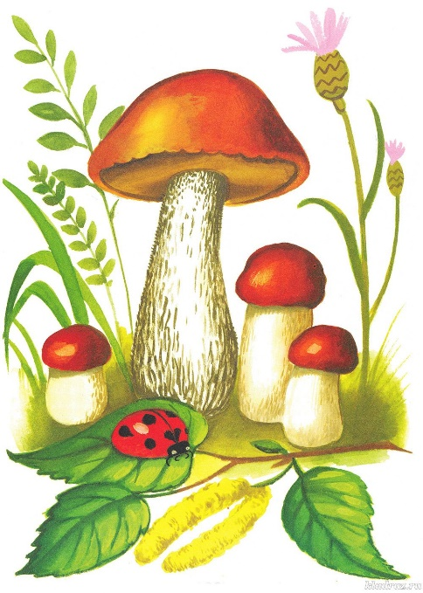


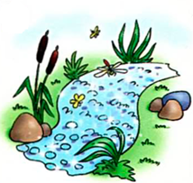

"STEM - Набор "Робомышь" обеспечивает реальное С. Т. Е. М обучение для детей дошкольного и младшего школьного возраста. Обеспечивает Введение в основные концепции программирования:
- Пошаговое программирование
- Логика
- Развивает навыки критического мышления
- Идеальное средство для групповой деятельности
Кажется, что это обычная игра, но она знакомит детей с азами программирования, погружает их в такую науку, как алгоритмика. Скажете - рано, дошкольники не способны сами запрограммировать робота. Давайте разберемся!
Игрушка позволяет начать знакомить с алгоритмикой детей-дошкольников. Это стало возможным после появления безтекстовой методики программирования (не текст, а объекты, символы). С помощью нее ребенок может сначала составить программу из отдельных команд, а затем запрограммировать игрушку - Робомышь на выполнение определенных действий. Ведь любая программа, любой алгоритм – это что? Это набор последовательных команд, выполняя которые, объект достигает поставленной цели. В нашем случае – это последовательность шагов и поворотов, которые должна сделать Робомышь, чтобы правильно, без ошибок пройти по маршруту. Маршруты для мышки можно строить на любом игровом поле.
Вот ребенок и учится понимать чужие алгоритмы, строить свои. И поверьте, ему это интересно, легко и познавательно. Играя, он развивается!
На основе игр с Робомышью мною была придумана своя игра. Игровое поле может быть разным по Вашему желанию.
Цель: способствовать развитию логического мышления через построение алгоритма действия.

Материалы: игровое поле, робомышь.

Инструкция: педагог с детьми рассматривают игровое поле. Взрослый акцентирует внимание ребенка на том, что мышонок не умеет плавать, поэтому ему нужно обходить ячейку с ручейком.
Педагог предлагает детям карточки со схемой движения мыши по полю. Дети программируют мышь и следуют по маршруту.
Примерные задания для детей, которые могут варьироваться по желанию.
Задания могут зачитываться педагогом или быть представлены на карточках – схемах.

Игровое поле «Путешествие Бельчонка Жоры в лесу»

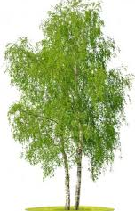 |  | 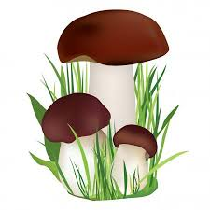 | 
 |  | 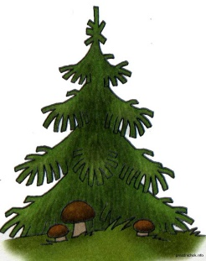 | 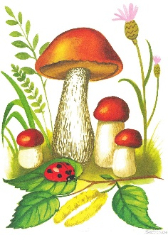
 |  | 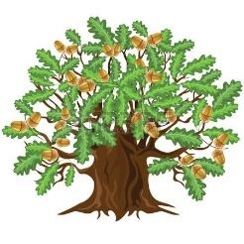 | 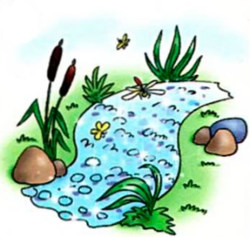
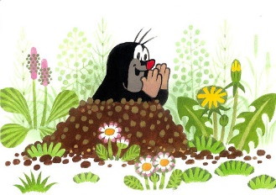 |  |  | 

- Жора сидел под березкой. Решил он сходить в гости к ежику. Но с пустыми руками в гости не ходят. Взял Жора с собой угощение – грибы.

 |  |  |  | 

 |  |  |  |  |  | 

- Увидел Бельчонок красивую ромашку и захотел подарить ее белке.

 | 4 | 

6

Число над стрелкой обозначает количество ходов

- Бельчонок был в гостях у лисы, но решил отправиться в гости к медведю. По дороге к нему отдохнул мышонок под елкой.

 |  | 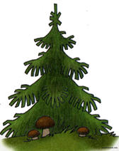 |  | 

- Крот отмечает день рождения и пригласил всех животных в гости. Бельчонок разносит приглашения. Постройте его маршрут.

9

8

- Бельчонок Жора отправился в гости к медведю взял с собой землянику

 |  |  |  | 

4

- Играл как-то раз бельчонок под дубом и набрал желудей для белочки

 | 3 | 

 | 5 | 

- Помоги Бельчонку отнеси грибы маме-белочке. Какой путь самый короткий? Длинный?

5

7

3

5

- Передай еловые шишке белочке. Найди самый длинный путь.

4

6

- Бельчонок помогает ежику собирать грибы

- Бельчонок помогает маме-белке собирать все грибы за один ход.

